TRƯỜNG THPT TRIỆU QUANG PHỤC  Nhóm HĐTNHN 10 | ĐỀ CƯƠNG ÔN TẬP HỌC KÌ I – NĂM HỌC 2022 – 2023  HOẠT ĐỘNG TRẢI NGHIỆM HƯỚNG NGHIỆP – LỚP 10  ------ *** ------

A. HỆ THỐNG NỘI DUNG và BÀI TẬP TRẢI NGHIỆM – HỌC KÌ I
- Chủ đề 1: Thể hiện phẩm chất tốt đẹp của người học sinh
- Chủ đề 2: Xây dựng quan điểm sống
- Chủ đề 3: Giữ gìn truyền thống nhà trường
- Chủ đề 4: Thực hiện trách nhiệm với gia đình

--------------

CHỦ ĐỀ 1. THỂ HIỆN PHẨM CHẤT TỐT ĐẸP CỦA NGƯỜI HỌC SINH

- Phẩm chất tốt đẹp của người học sinh:

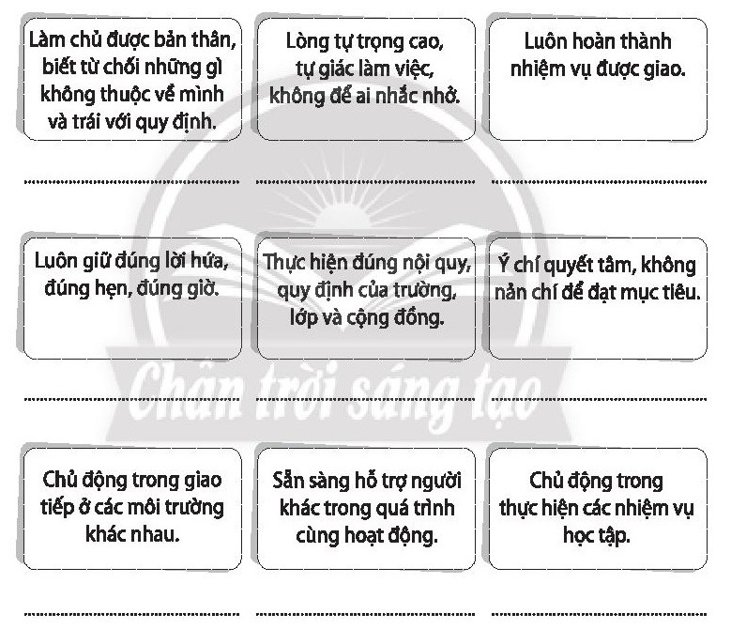
Trách nhiệm

Bài tập 1. Em hãy điền Đ/S vào các ô kiểm sau đây về phẩm chất trách nhiệm ở người học sinh?
- Hoàn thành nhiệm vụ học tập được giao.
- Dám chịu trách nhiệm về những việc làm của mình.
- Chịu trách nhiệm về những thông tin mà mình nói ra.
- Đổ lỗi cho người khác khi nhiệm vụ nhóm không hoàn thành.
- Chối bỏ lời đã nói
- Luôn giữ đúng lời hứa, đúng hẹn, đúng giờ.
- Thực hiện đúng nội quy, quy định của trường, lớp và cộng đồng.

Sự tự chủ

Bài tập 2. Bài tập về Sự tự chủ
Em hãy điền Đ/S vào các ô kiểm sau đây về sự tự chủ?
- Làm chủ được bản thân, làm chủ xảm xúc, ứng xử…
- Biết từ chối những gì không thuộc về mình và trái với quy định
- Lòng tự trọng cao, tự giác làm việc, không để ai nhắc nhở.
- Tự làm theo ý mình, nhất thiết không theo ý người khác
- Phục tùng mọi ý kiến, đề nghị của người khác.
- Tự đặt ra mục tiêu, kế hoạch làm việc, chủ động nắm bắt cơ hội học tập
- Chủ động trong thực hiện nhiệm vụ học tập, trong giao tiếp
- Sẵn sàng hỗ trợ người khác trong quá trình cùng hoạt động.

Lòng tự trọng

Bài tập 3. Bài tập về Lòng tự trọng
Tình huống: Bạn A. rất thích học các môn khoa học tự nhiên, bạn dành rất nhiều thời gian cho các môn học này. Trong khi chỉ còn 1 tuần nữa là thi cuối kì, A. rất lo lắng môn Ngữ văn sẽ bị điểm kém, A. nói với D.: “Hay tớ sẽ sử dụng điện thoại di động để chép bài hoặc tài liệu khi làm bài nhỉ?”. Nếu là D. em sẽ ứng xử như thế nào?
Giải quyết tình huống: ………………………………………………………………………………………………………………………………………………………………………………………………………………………………………………………………………………………………………………………………………………………………………………………………………………………………………………………………………………………………………

Ý chí vượt khó

Bài tập 4. Bài tập về Ý chí vượt khó: Dự án LAN TỎA
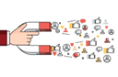Dự án số 1: “Tấm gương ý chí”.
- Nội dung và hình thức sản phẩm dự án: Viết bài/ video phóng sự về những tấm gương vượt khó xung quanh em mà em biết hoặc sưu tầm câu chuyện, video trên internet có ý nghĩa lan tỏa về “Ý chí vượt khó”.
- Quy mô: Thực hiện dự án theo Nhóm tự chọn 8-10 HS/ 1 nhóm
- Thời gian: 1 tuần ngoài giờ lên lớp
- Tiêu chí đánh giá Sản phẩm dự án
Tiêu chí | Điểm | Ghi chú
1. Làm được sản phẩm đúng nội dung, hình thức, yêu cầu | 2đ
2. Thể hiện được phẩm chất của HS trong quá trình làm dự án (trách nhiệm, tự trọng, tự chủ, vượt khó) | 3đ
3. Thời gian hoàn thành | 1đ
4. Tính ý nghĩa của sản phẩm | 3đ
5. Tính sáng tạo trong sản phẩm | 1đ

--------------------------------------------------------


CHỦ ĐỀ 2. XÂY DỰNG QUAN ĐIỂM SỐNG
? Quan điểm sống là gì?
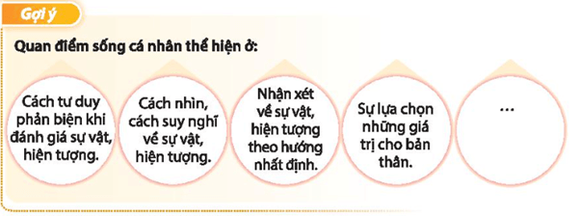
- Em hãy thực hiện Bài tập trải nghiệm chủ đề 2 sau đây:
Bài tập 1. Em hiểu như thế nào về một số quan điểm sống sau đây? (lựa chọn 1 trong 2 quan điểm)
Quan điểm số 1: “Đừng bao giờ đánh mất niềm tin vào bản thân. Thành công sẽ đến với những người luôn biết cố gắng”
Quan điểm số 2: “Học Đại học là con đường tốt nhất để vào đời”.
………………………………………………………………………………………………………………………………………………………………………………………………………………………………………………………………………………………………………………………………………………………..……………………………………………………………………………………………………………………………………………………………………………………………………………………………………………………………………………………………………………………………………………………………………………………………………………………………………………………………………………………………………………………………………..………………………………………………………………………………………………………………………………………………………………………………………………………………………………………………………………………………………………………………………………………………………...
Bài tập 2: Bài tập trải nghiệm “Điều chỉnh tư duy tích cực trong cuộc sống”
Em hãy điều chỉnh tư duy tích cực trong các tình huống sau đây?

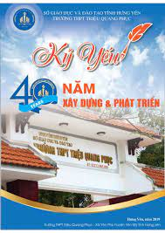
Tự hào truyền thống trường THPT Triệu Quang Phục
- Uống nước nhớ nguồn
- Truyền thống hiếu học
Truyền thống tôn sư trọng đạo
- Tương thân tương ái, lá lành đùm lá rách
- Xây dựng thư viện xanh
- Truyền thống bảo vệ môi trường xanh – sạch – đẹp
- Trường học hạnh phúc
- Học sinh năng động, sáng tạo, tự tin
- Đổi mới sáng tạo trong dạy học với thầy cô giáo
- …
Chủ đề 3. GIỮ GÌN TRUYỀN THỐNG NHÀ TRƯỜNG

Bài tập trải nghiệm: Xây dựng và phát huy truyền thống trường em – Trường THPT Triệu Quang Phục
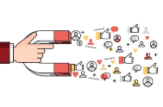Bài tập Dự án số 2: “Tự hào là học sinh trường Triệu Quang Phục”
Nội dung và hình thức sản phẩm dự án: Viết bài/ làm video phóng sự về những hành động, việc làm thực tế của em cùng nhóm bạn của em góp phần xây dựng và phát huy truyền thống trường em.
- Quy mô: Thực hiện dự án theo Nhóm tự chọn 8-10 HS/ 1 nhóm
- Thời gian: 1 tuần ngoài giờ lên lớp
- Tiêu chí đánh giá Sản phẩm dự án
Tiêu chí | Điểm | Ghi chú
1. Làm được sản phẩm đúng nội dung, hình thức, yêu cầu | 2đ
2. Thực hiện được những hành động, việc làm cụ thể trong dự án | 3đ
3. Thời gian hoàn thành | 1đ
4. Tính ý nghĩa (tính lan tỏa) của sản phẩm | 3đ
5. Tính sáng tạo trong sản phẩm | 1đ

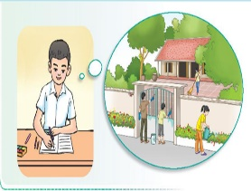
CHỦ ĐỀ 4. THỰC HIỆN TRÁCH NHIỆM VỚI GIA ĐÌNH
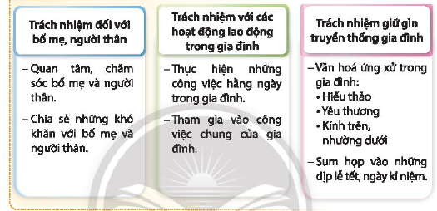
- Bài tập trải nghiệmBài tập Dự án số 4: “Thực hiện và lan tỏa trách nhiệm của em với gia đình”
Nội dung và hình thức sản phẩm dự án: Làm video về những hành động, việc làm thực tế của em cùng nhóm bạn của em thể hiện trách nhiệm của bản thân trong gia đình yêu thương của mình.
- Quy mô: Thực hiện dự án theo Nhóm tự chọn 8-10 HS/ 1 nhóm
- Thời gian: 1 tuần ngoài giờ lên lớp
- Tiêu chí đánh giá Sản phẩm dự án
Tiêu chí | Điểm | Ghi chú
1. Làm được sản phẩm đúng nội dung, hình thức, yêu cầu | 2đ
2. Thực hiện được những hành động, việc làm cụ thể trong dự án | 3đ
3. Thời gian hoàn thành | 1đ
4. Tính ý nghĩa (tính lan tỏa) của sản phẩm | 3đ
5. Tính sáng tạo trong sản phẩm | 1đ

Lưu ý: Với các Bài tập là Bài tập dự án được tiến hành theo nhóm tự chọn với số lượng thành viên 8 – 10 người tự chọn. Mỗi nhóm sẽ lựa chọn thực hiện 1 trong 3 bài tập dự án trong đề cương.
Chúc các em có thật nhiều trải nghiệm thú vị!!!

